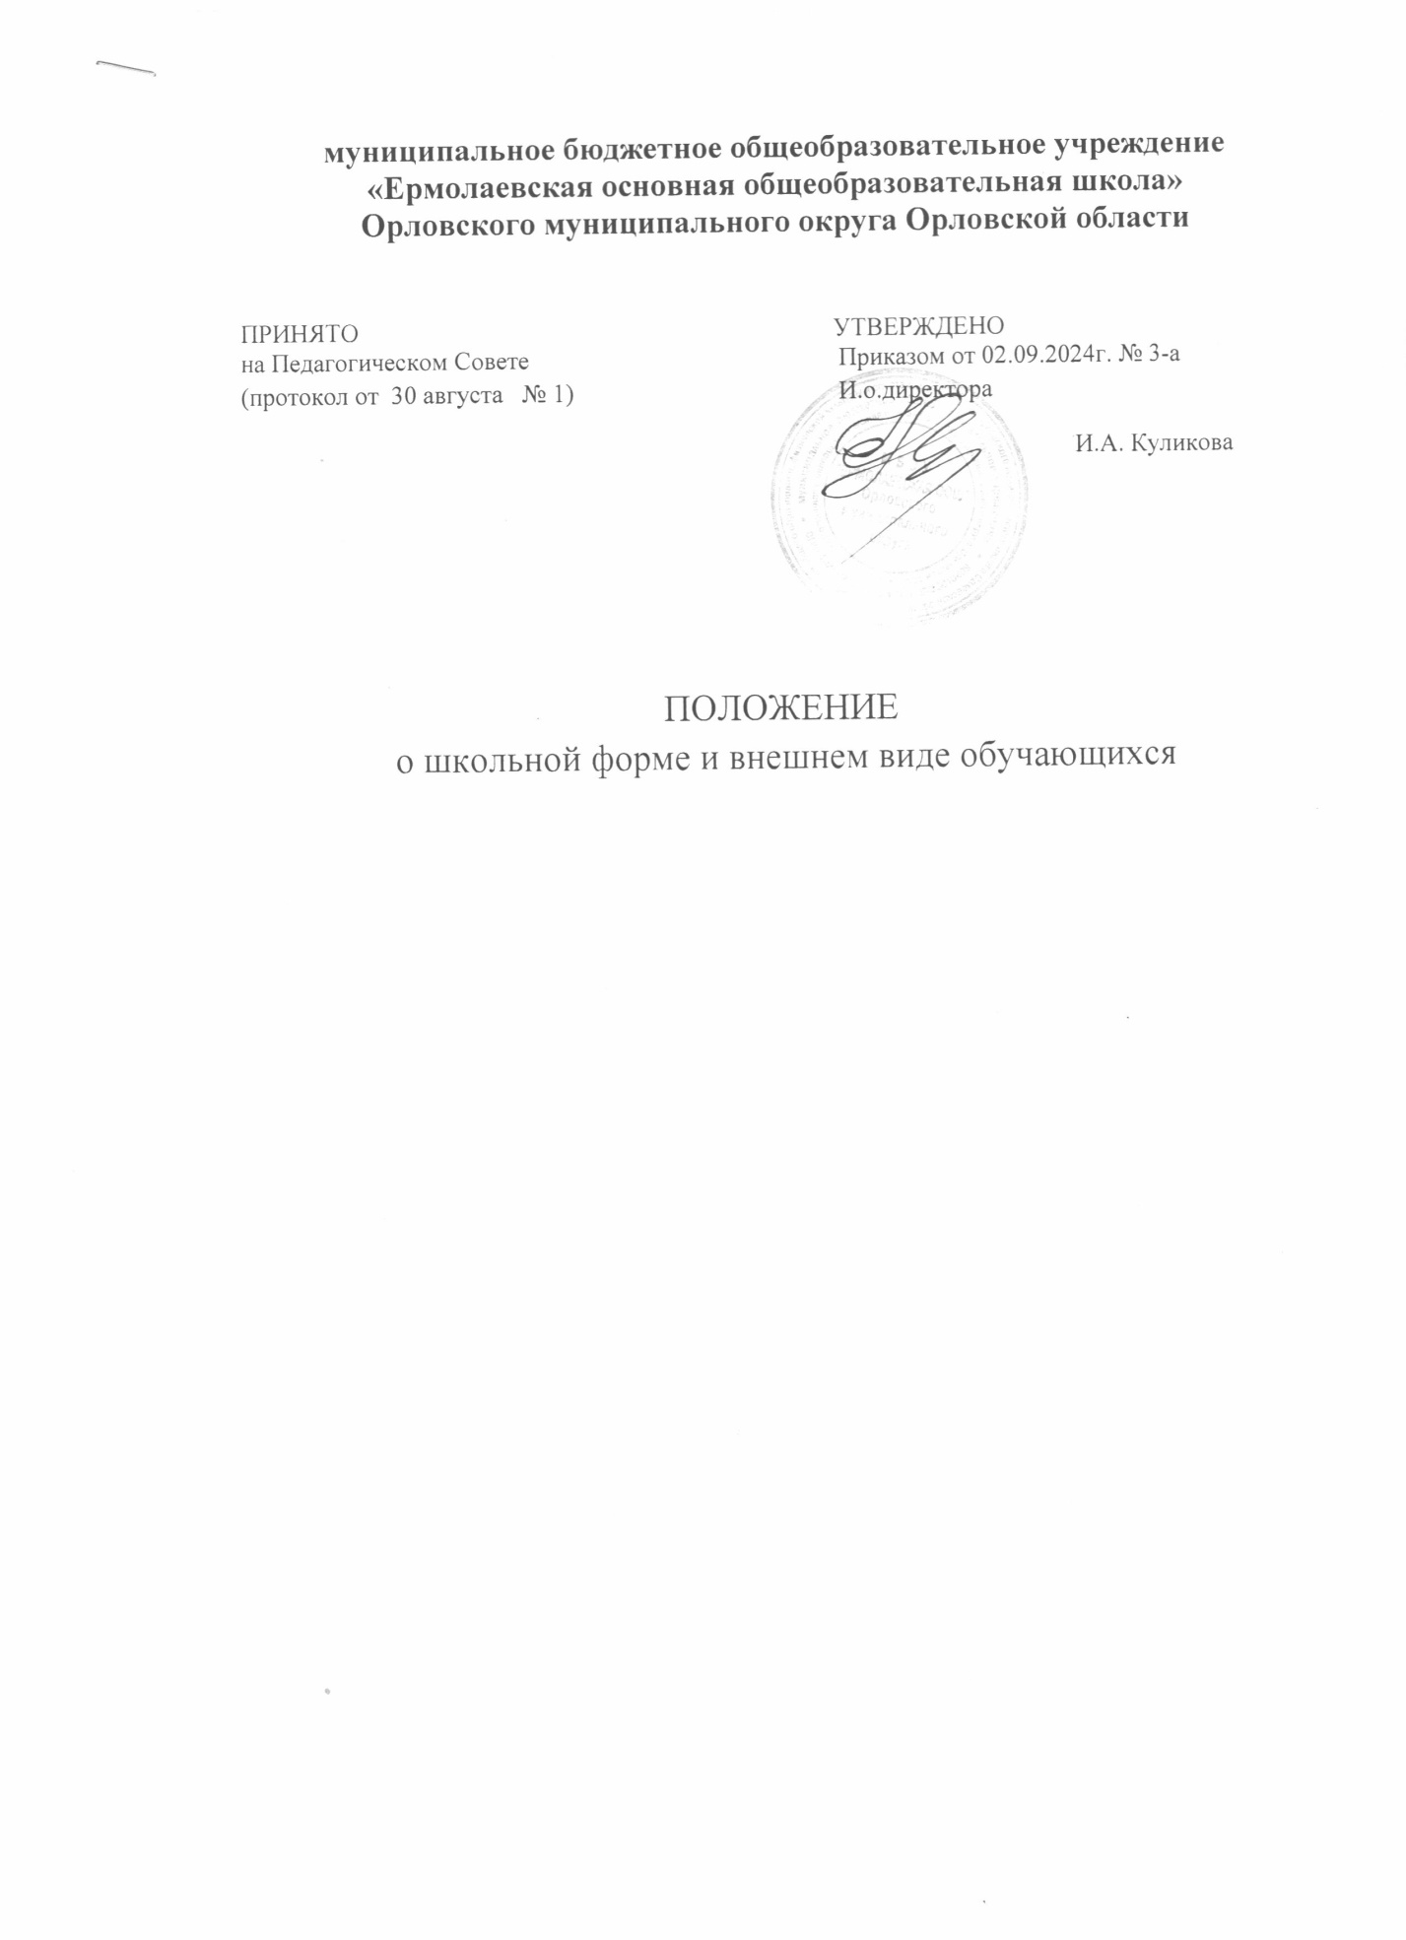

1.Общие положения

1.1. Настоящее Положение о школьной форме и внешнем виде обучающихся (далее – Положение) муниципального бюджетного общеобразовательного учреждения «Ермолаевская основная общеобразовательная школа» Орловского муниципального округа Орловской области (далее – Учреждение) разработано в соответствии с Федеральным законом «Об образовании в Российской Федерации», Конвенцией ООН о правах ребенка и другими нормативными правовыми актами Российской Федерации, регламентирующими деятельность образовательной организации.

1.2. Данное положение регламентирует основные требования к внешнему виду обучающихся, определяет права и обязанности обучающихся, их родителей (законных представителей).

1.3. Настоящие единые требования к одежде и внешнему виду обучающихся вводятся с целью:

- укрепления дисциплины и порядка, эффективной организации образовательного процесса, поддержания учебно-деловой атмосферы, необходимой на учебных и внеурочных занятиях в укреплении дисциплины и порядка, эффективной организации образовательного процесса, поддержания учебно-деловой атмосферы, необходимой на учебных и внеурочных занятиях в Учреждении;

- обеспечения обучающихся удобной и эстетичной одеждой в повседневной школьной жизни;

- соблюдения гигиенических требований и требований по показателям химической, биологической, механической и термической безопасности в целях защиты жизни и здоровья детей и подростков, а также предупреждения действий, вводящих в заблуждение пользователей продукции;

- создания условий для воспитания у обучающихся общей культуры и эстетики внешнего вида, для соблюдения обучающимися общепринятых норм делового стиля одежды;

- устранения признаков социального, имущественного и религиозного различия между обучающимися;

- предупреждения возникновения у обучающихся психологического дискомфорта перед сверстниками;

- укрепления общего имиджа Учреждения, формирования школьной идентичности.

2.Функции школьной формы

2.1. Обеспечение нормального функционирования всех структурных компонентов учебно-воспитательного процесса на весь учебный период.

2.2. Поддержание общей дисциплины и порядка в школе, согласно Правил внутреннего распорядка для обучающихся и Устава Учреждения.

2.3. Устранение различий в одежде детей в независимости от материального и социального положения их родителей (законных представителей).

2.4. Удобство и комфортность использования в различные времена года.

2.5. Соответствие гигиеническим требованиям.

2.6. Формирование и развитие эстетического вкуса, культуры одежды.

3. Основные требования к внешнему виду обучающихся

3.1.Школьная форма является обязательным требованием к внешнему виду обучающихся Учреждения. Введение школьной формы способствует привитию обучающимся эстетических навыков, воспитанию аккуратности, дисциплинированности, укреплению школьных традиций, обеспечивает создание комфортных условий обучения.

3.2. Школьная форма подразделяется на парадную, повседневную и спортивную.

3.3. Парадная форма:

- мальчики и юноши – классический костюм темного цвета (1-9 классы), белая рубашка, галстук или бабочка, туфли (кроссовки не допускаются);

- девочки и девушки – сарафан, классический брючный или юбочный костюм темного цвета (1-9 классы), белая блузка или водолазка, туфли. Юбка или сарафан длиной не выше 10 см над коленом.

3.4.Повседневная форма:

- мальчики и юноши – классический костюм темного цвета (1-9 классы), однотонная рубашка светлых тонов, галстук по желанию, туфли;

- девочки и девушки –сарафан, классический брючный или юбочный костюм темного цвета (1-9 классы), однотонная блузка или водолазка светлых тонов, туфли. Юбка или сарафан длиной не выше10 см над коленом.

3.5. Спортивная форма:

- спортивный костюм, футболки, шорты, спортивная обувь.

3.6.Запрещается использовать для ношения в учебное время следующие варианты одежды и обуви:

- спортивная одежда (спортивный костюм или его детали);

- джинсы;

- одежда для активного отдыха (шорты, толстовки, майки и футболки и т.п.);

- пляжная одежда и пляжная обувь (шлепанцы и тапочки);

- прозрачные платья, юбки и блузки, в том числе одежда с прозрачными вставками;

- декольтированные платья и блузки;

- вечерние туалеты;

- мини-юбки (длина юбки выше 10 см от колена);

- слишком короткие блузки, открывающие часть живота или спины;

- сильно облегающие (обтягивающие) фигуру брюки, платья, юбки;

- спортивная обувь (в том числе для экстремальных видов спорта и развлечений);

- массивная обувь на толстой платформе;

- высокие сапоги-ботфорты;

- в одежде и обуви не должны присутствовать очень яркие цвета, блестящие нити и вызывающие экстравагантные детали, привлекающие пристальное внимание.

3.7. Для девушек и юношей обязательна аккуратная деловая прическа:

- длинные волосы у девочек должны быть заплетены в косу или прибраны заколками;

- мальчики и юноши должны своевременно стричься.

3.8.Запрещаются экстравагантные стрижки и прически; окрашивание волос в яркие, неестественные оттенки.

3.9. Запрещен:

- маникюр ярких экстравагантных тонов (синий, зеленый, черный и т.п.);

- маникюр с дизайном в ярких тонах (рисунки, стразы, клипсы);

- вечерние варианты макияжа с использованием ярких, насыщенных цветов.

3.10. Запрещено использовать в качестве деталей массивные серьги, броши, кулоны, кольца.

3.11. Обучающийся обязан носить повседневную школьную форму ежедневно.

3.12. Спортивная форма в дни уроков физической культуры приносится обучающимися с собой.

3.13. В дни проведения торжественных линеек, праздников школьники надевают парадную форму.

3.14. Допускается ношение джемперов, свитеров и пуловеров неярких однотонных цветов.

3.15.Школьная форма приобретается родителями в соответствии с предложенным описанием.

4.Права и обязанности обучающихся

4.1. Обучающиеся имеют право выбирать школьную форму в соответствии с предложенными вариантами.

4.2. Обучающиеся обязаны:

- носить повседневную школьную форму ежедневно;

- бережно относиться к форме других обучающихся Учреждения;

- спортивную форму в дни уроков физической культуры приносить с собой;

- в дни проведения торжественных линеек, праздников надевать парадную форму.

4.3. Одежда должна быть обязательно чистой, свежей, выглаженной.

4.4. Обучающимся запрещено:

- приходить на учебные занятия без школьной формы;

- приходить на учебные занятия, кроме физической культуры, в спортивной форме;

- использовать в качестве повседневной школьной формы одежду и обувь, указанные в п. 3.6. Положения;

- носить в школу аксессуары, массивные украшения (бусы, броши, серьги, кольца, ремни с массивными пряжками);

- появляться в Учреждении с экстравагантными стрижками и прическами, с волосами, окрашенными в яркие неестественные оттенки, с ярким маникюром и макияжем, с пирсингом.

5. Права и обязанности родителей (законных представителей)

5.1. Родители (законные представители) имеют право обсуждать вопросы, имеющие отношение к школьной форме, выносить на рассмотрение предложения в отношении школьной формы.

5.2. Родители (законные представители) обязаны:

- приобрести школьную форму и обувь до начала учебного года;

- ежедневно контролировать внешний вид обучающегося перед выходом его в Учреждение в соответствии с требованиями Положения;

- следить за состоянием школьной формы своего ребенка, т.е. своевременно стирать по мере загрязнения;

- не допускать ситуаций, когда обучающийся причину отсутствия формы объясняет тем, что она постирана и не высохла;

- реагировать на замечания классного руководителя об отсутствии школьной формы и принимать меры для обеспечения ребенка школьной формой.

5.3. За ненадлежащее исполнение или неисполнение Положения родители (законные представители) несут ответственность, определенную Положением.

6. Права, обязанности и ответственность классного руководителя

6.1.Классный руководитель имеет право разъяснить пункты Положения обучающимся и родителям (законным представителям) под роспись.

6.2.Классный руководитель обязан:

- осуществлять ежедневный контроль на предмет ношения обучающимися своего класса школьной формы перед началом учебных занятий;

- своевременно (в день наличия факта) ставить родителей в известность о факте отсутствия школьной формы у обучающегося, приглашать на Совет по профилактике правонарушений среди несовершеннолетних;

- в течение учебного года проводить разъяснительную работу с обучающимися и родителями (законными представителями), нарушающими требования Положения;

- действовать в рамках своей компетенции на основании должностной инструкции.

6.3. За неисполнение или ненадлежащее исполнение должностных обязанностей несет ответственность, предусмотренную законодательством РФ, локальными актами Учреждения.

7. Меры административного воздействия

7.1. Настоящее Положение является локальным актом Учреждения и обязательно для выполнения обучающимися 1-9-х классов и их родителями (законными представителями).

7.2. В случае нарушения обучающимися Положения родители (законные представители) должны быть поставлены в известность классным руководителем незамедлительно.

7.3.За нарушение Положения к обучающимся могут применяться следующие виды дисциплинарной ответственности:

- вызов родителей (законных представителей) для беседы с классным руководителем, администрацией Учреждения;

- вызов обучающегося вместе с родителями (законными представителями) на заседание Совета по профилактике правонарушений среди несовершеннолетних;

- постановка обучающегося на внутришкольный контроль.

8. Заключительные положения

8.1. Настоящее Положение является локальным нормативным актом, принимается и утверждается (либо вводится в действие) приказом директора Учреждения.

8.2. Все изменения и дополнения, вносимые в настоящее Положение, оформляются в письменной форме в соответствии с действующим законодательством Российской Федерации

8.3. Положение принимается на неопределенный срок.

8.4. Настоящее Положение действуют на всей территории Учреждения и распространяются на все мероприятия с участием обучающихся Учреждения.

8.5.Ответственность за доведение информации до обучающихся и их родителей (законных представителей) возлагается на классных руководителей.

8.6. Контроль за соблюдением обучающимися единых требований к школьной форме и внешнему виду осуществляют все сотрудники Учреждения, относящиеся к административному, педагогическому и учебно-вспомогательному персоналу.